**PORTARIA PRES Nº 170, DE 30 DE DEZEMBRO DE 2016**

Dispensa a Advogada IZABELLA GARCÊS VIANA MEIRA de exercer o Emprego de Livre Provimento e Demissão de Coordenadora da Coordenadoria de Atendimento aos Órgãos Administrativos, e dá outras providências.

O Presidente do Conselho de Arquitetura e Urbanismo do Brasil (CAU/BR), no uso das atribuições que lhe conferem o art. 29, inciso III da Lei nº 12.378, de 31 de dezembro de 2010, o art. 70 do Regimento Geral aprovado pela Resolução CAU/BR nº 33, de 6 de setembro de 2012, e as disposições contidas na Deliberação Plenária nº 22, de 6 de setembro de 2013, alterada pelas Deliberações Plenárias nº 24, de 8 de novembro de 2013, nº 38, de 9 de outubro de 2014, e pela Deliberação Plenária DPABR nº 0014-01/ 2015, de 28 de agosto de 2015;

**RESOLVE:**

Art. 1 º Dispensar do exercício do Emprego de Livre Provimento e Demissão de Coordenadora da Coordenadoria de Atendimento aos Órgãos Administrativos, previsto no Anexo I da Deliberação Plenária nº 22, de 6 de setembro de 2013, alterada pelas Deliberações Plenárias nº 24, de 8 de novembro de 2013, nº 38, de 9 de outubro de 2014, e pela Deliberação Plenária DPABR nº 0014-01/2015, de 28 de agosto de 2015, a que fora designada pela Portaria PRES nº 79, de 17 de novembro de 2014, a Advogada IZABELLA GARCÊS VIANA MEIRA.

Art. 2º Esta Portaria entra em vigor na data de sua publicação no sítio eletrônico do CAU/BR na Rede Mundial de Computadores (Internet), no endereço www.caubr.gov.br, com efeitos a partir desta data.

Brasília, 30 de dezembro de 2016.

/

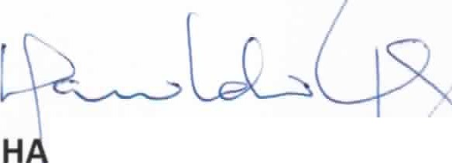

l

**ROLDO PINHEIRO VI ;LAR D UE ROZ**

Presidente do CAU/BR ·